

МIНIСТЕРСТВО ОСВIТИ І НАУКИ УКРАЇНИ

НАЦІОНАЛЬНИЙ ТЕХНІЧНИЙ УНІВЕРСИТЕТ УКРАЇНИ

“КИЇВСЬКИЙ ПОЛІТЕХНІЧНИЙ ІНСТИТУТ

ІМЕНІ ІГОРЯ СІКОРСЬКОГО”

Факультет прикладної математики

Кафедра програмного забезпечення комп’ютерних систем

**Лабораторна робота №** 1

з дисципліни “ Основи веб-програмування ”

тема “**Створення, стилізація та публікація статичних веб-документів**”

|  |  |  |
| --- | --- | --- |
| Виконав(ла)  студент(ка) 2 курсу  групи КП-72  Проданець Вікячеславовмчтор В  (*прізвище, ім’я, по батькові*) |  | Перевірив  “____” “____________” 20___ р.  викладач  Гадиняк Руслан Анатолійович  (*прізвище, ім’я, по батькові*) |

Київ 2018

**Мета роботи**

Познайомитись із поняттям веб-документів та технологіями їх створення і стилізації. Опублікувати статичний веб-сайт на одній із безплатних веб-платформ.

**Постановка завдання**

1. Основні розділи сайту:
2. 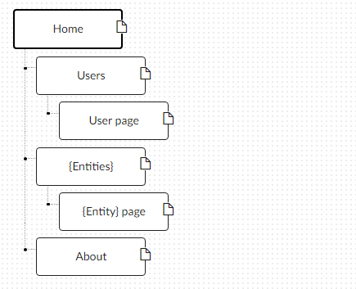
   1. **Home**. Додати на головну сторінку (index.html) назву сайту і додаткову інформацію про сайт і його призначення (параграф опису).
   2. **Users**. Сторінки користувачів:
      1. Створити файл users.html (тут і для інших сторінок: на основі HTML5 шаблону).
      2. Створити файли мінімум для 2-х користувачів (наприклад, users/1.html та users/2.html). Додати на сторінки інформацію про користувачів:
         * Логін.
         * Повне ім'я.
         * Дату реєстрації на сайті.
         * Параграф із біографією.
      3. Зв'язати сторінки так, щоби з index можна було перейти до users, а з users до кожного з користувачів (users/1.html та users/2.html).
   3. **{Entities}**. Сторінки сутностей за варіантом:
      1. Створити файл зі списом сутностей (наприклад, tasks.html) кожен елемент списку - посилання на сутність.
      2. Створити файли мінімум для 3-х сутностей (наприклад, tasks/1.html, tasks/2.html). У файлах розмістити інформацію про кожну сутність.
      3. Зв'язати сторінки так, щоби з index можна було перейти до списку сутностей, а зі списку сутностей до кожної сутності.
   4. **About**. Створити сторінку (about.html) із додатковим описом сайту і інформацією про автора сайту.
3. Додаткові зміни:
   1. Меню сайту. Створити список посилань на основні розділи сайту (Home, Users, {Entities}, About) і додати його до всіх створених сторінок.
   2. Зображення:
      1. Створити директорію images/ і додати у неї мінімум 3 зображення довільних форматів (наприклад, images/logo.png, images/users/1.png, images/users/2.png). Також можна додати декілька зображень для сутностей.
      2. Додати зображення за допомогою тегів img на відповідні сторінки (index, users/1, users/2).
   3. Стилізація сайту:
      1. Створити директорію stylesheets/, додати у неї файл з CSS-стилем (stylesheets/style.css) та підключити цей стиль до всіх створених веб-сторінок.
      2. Оформити стиль веб-сторінок [за вимогами](https://docs.google.com/presentation/d/1DBS6b-zl2HtdoH1IIoCRY3Ja81UI5VUU0fE8p_3nKc4/edit?usp=sharing).
4. Завершення роботи над завданням:
   1. Із кореня **B** синхронізувати його із віддаленим репозиторієм. Перевірити роботу оновленого сайту у мережі Інтернет.
   2. **Додати посилання на ваш розроблений GitHub сайт у README.md в корені A** (посилання у форматі Markdown, [приклад](https://bitbucket.org/DevInCube/webprogbase)).
   3. Із кореня **A** синхронізувати його із віддаленим репозиторієм. Перевірити відмітку про виконання завдання на сайті.

**Приклади результатів**

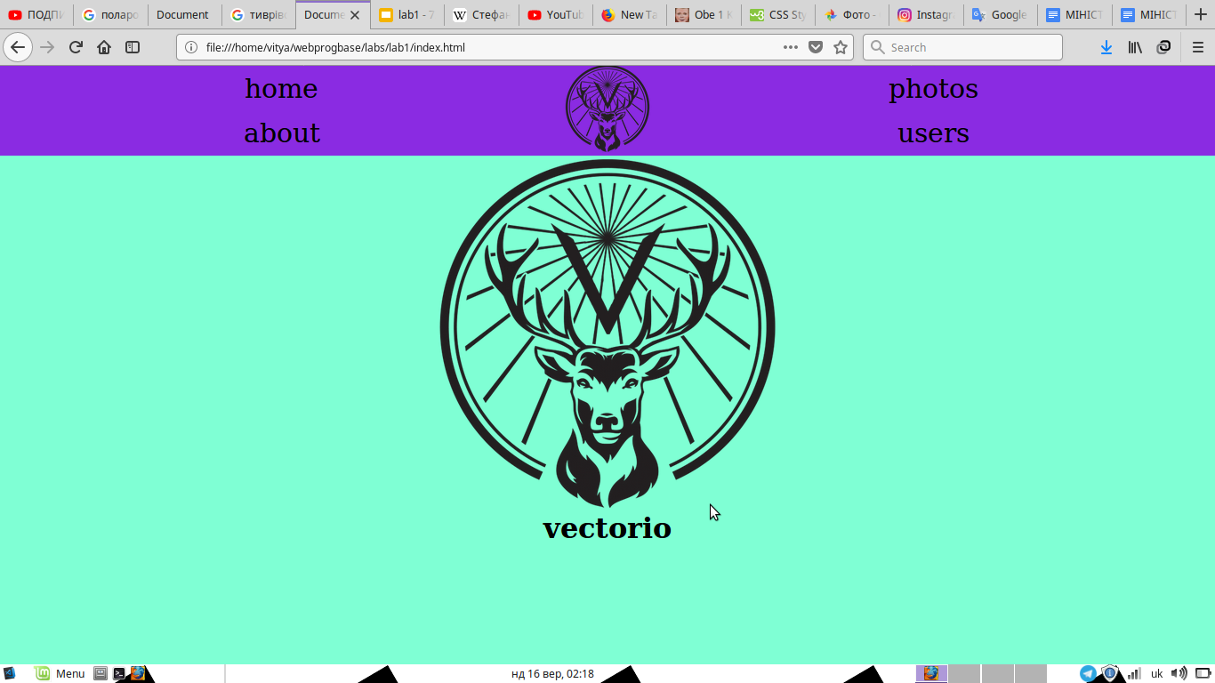

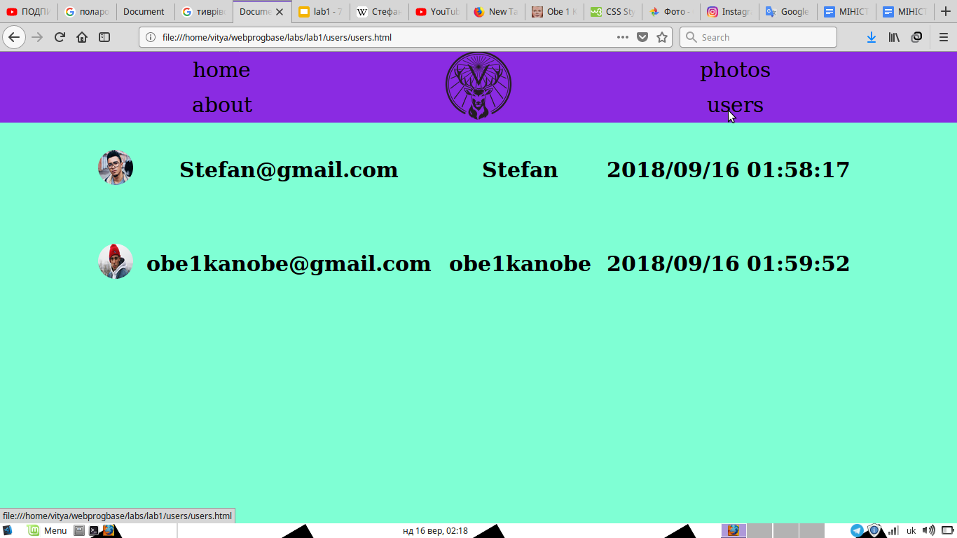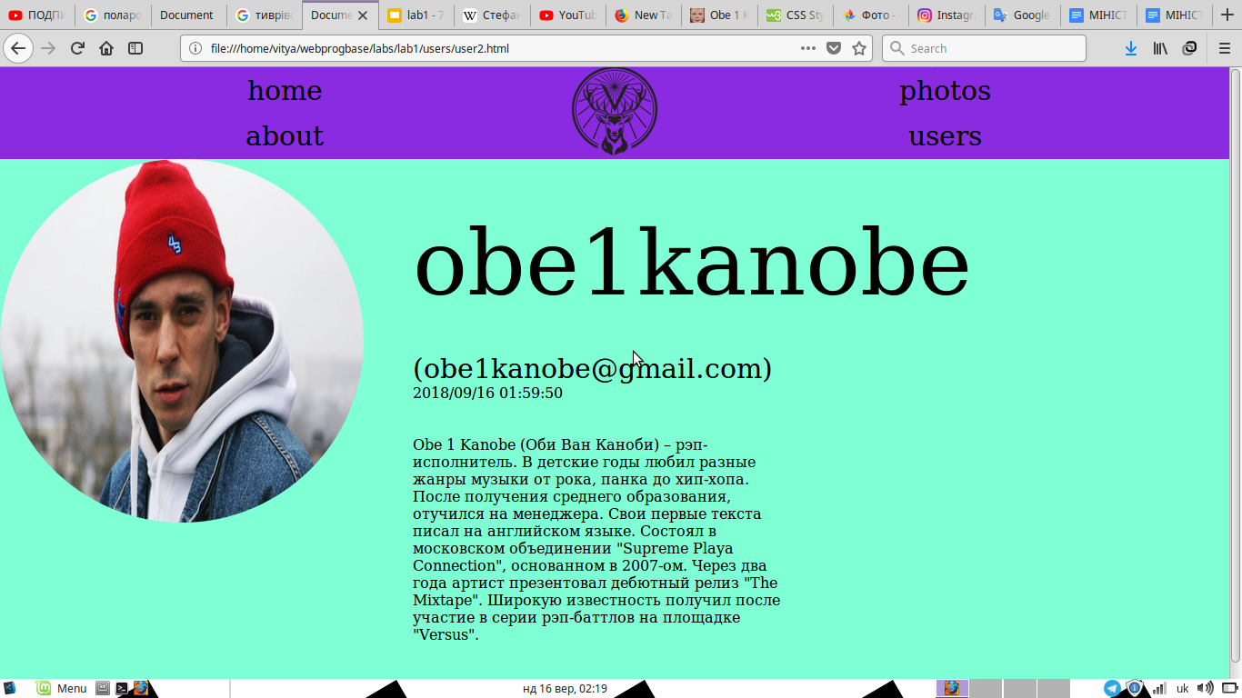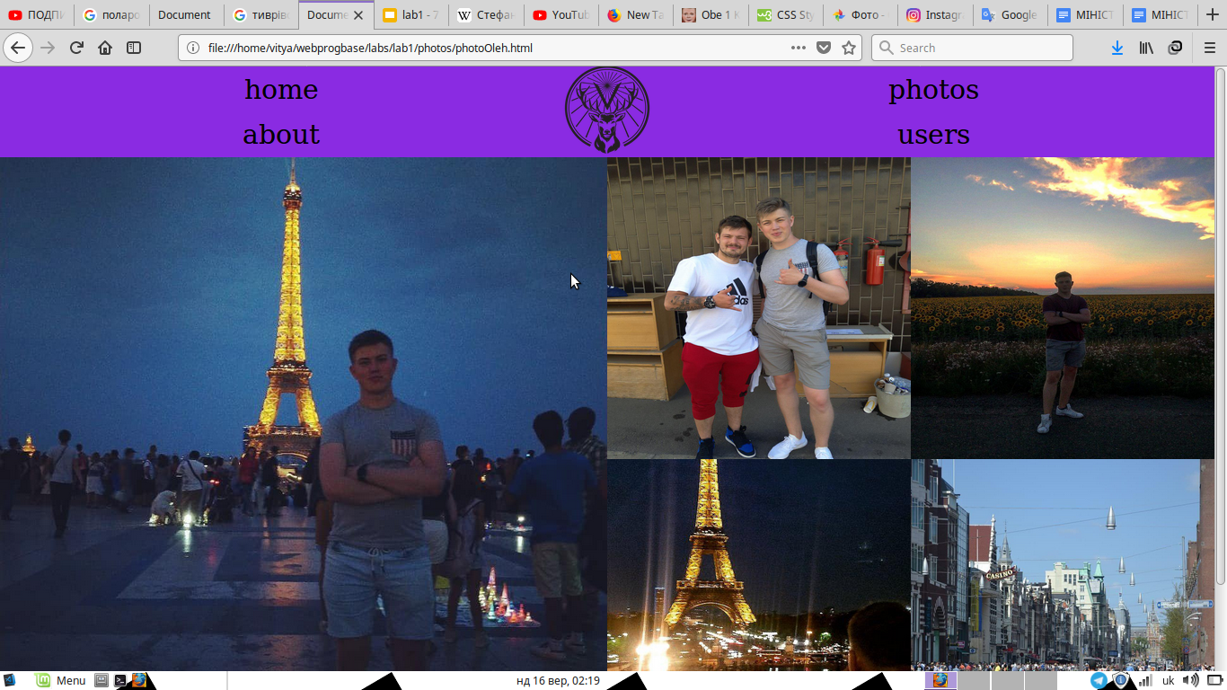

**Висновки**

Виконавши дану лабораторну роботу було вивчені основи HTML, CSS

Також, за допомогою блочних конструкцій було структуровано страничку різних розділів: “Home”, “Users”, “Photos”, “About”

Робота перевірялася на різних веб браузерах, такі як: “Mozzila Firefox”, “Google Chrome”